**Logika wirusowa nr 4**. *Każde rozwiązanie powinno być uzasadnione !*

Zad. 1 Ile liczb czterocyfrowych ma sumę cyfr równą $3$?

Zad. 2 Marcin ma w torbie $14 kul szarych, 8 białych i 6 czarnych.$ Ile co najmniej kul

musi wyciągnąć (ciemno w pokoju), aby mieć pewność, że będzie wśród nich co najmniej

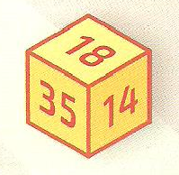 jedna w każdym kolorze ? *Rozpatrz najmniej korzystną sytuację !*

Zad. 3 Sumy liczb na przeciwległych ściankach kostki są sobie

równe, a na jej niewidocznych ściankach znajdują się liczby

pierwsze. Jaka liczba znajduje się naprzeciwko $14 ?$

Zad. 4 W pokoju, w którym spotkało się pięć osób: $A, B, C, D, E$ były dwa rodzaje

siedzeń: dwa krzesła i trzy taborety. Gdy każda z tych osób zajęła jedno miejsce, okazało

się, że:

1. A i B siedzą na tym samym rodzaju siedzeń
2. C i D siedzą na różnych rodzajach siedzeń
3. D i E siedzą na różnym rodzaju siedzeń

Które z osób siedziały na krzesłach ?

Zad. 5 W Budce sprzedawano lody w pięciu smakach. Każde z dzieci stojących w kolejce

kupiło dwie gałki o różnych smakach. Okazało się, że nikt nie miał takiego samego

zestawu i każdy możliwy zestaw został kupiony. Ile dzieci stało w kolejce ?

Zad. 6 W pewnej rodzinie było dwoje dzieci: chłopiec i dziewczynka. Tata zauważył, że syn

za dwa lata będzie dwa razy starszy niż był dwa lata temu, a córka za trzy lata będzie trzy

razy starsza niż przed trzema laty. Które z dzieci jest starsze ?

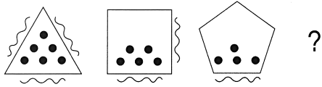Zad. 7 Jak powinna wyglądać kolejna figura?